1. ***Grundlagen in der Informationstechnik***
2. Kenntnis der Begriffe Hardware, Software   
   Hardware: Physische Komponenten eines PCs (CPU,HDD,Mainboard,...)  
   Software: Programme, Applicationen, Firmware, alles was auf dem PC ausgeführt wird (logische Komponenten)
3. Kenntnis der Begriffe Eingabegerät, Ausgabegerät

Eingabegeräte (HID-HumanInterfaceDevice) sind zur Eingabe von Daten gedacht.  
Sie ermöglichen menschliche Interaktion mit Computern, da das binäre System für den Mensch sehr unhandlich ist.

Fachbegriff Ausgabegerät   
Output Devices sind Peripherie Geräte die Informationen und Anweisungen vom Computer erhalten. Sie verarbeiten diese Informationen in eine dem Mensch verständliche Form. Ausgabegeräte wie z.B. Displays sind zum Anzeigen Daten verantwortlich.

1. Fachbegriff EVA-Prinzip (Kenntnis und Zusammenhag der Begriffe Eingabe, Verarbeitung, Ausgabe)  
   Eingabe  
   Verarbeitung  
   Ausgabe  
     
   Beispiel Taschenrechner:   
   Eingabe: eingeben der Rechnung 1+1  
   Verarbeitung: Unsichtbare berechnung anhand der vorgegebenen Aufgabe  
   Ausgabe: Das Anzeigen des Ergebnisses 2  
     
   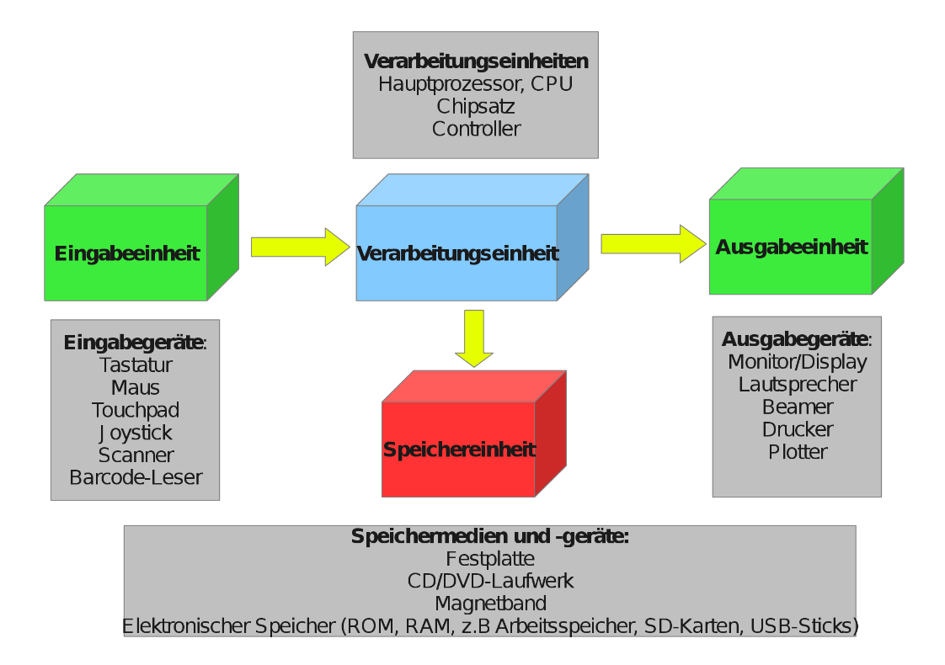
2. *Kenntnis des technischen Fachvokabulars in englischer Sprache*
3. *Verstehen von technischen Unterlagen und Anleitungen in englischer Sprache*
4. Unterscheidung zwischen Analog- und Digitaltechnik  
   Analog Technik: Überträgt Daten in Form von Wellen daher unendliche viele verschiedene Werte möglich. Nicht speicherbar(Schallplatte ausnahme?).  
   Digital Technik: Überträt Daten in Bits(0 oder 1) daher nur 2 Zustände möglich, die zur Darstellung verwendet werden können. Speicherbar. Von Digit -> engl. Zahl
5. Kenntnis des Zeichensatzes ASCII  
   AmericanStandardCodeforInformationIntercharge bestehend aus 8-Bit=1Byte, 7 davon für Zeichen von 0x00-0x7F. 1 Bit kann als Parität genutzt werden. Daher umfasst ASCII 27 = 128 Werte die zur Darstellung von Zeichen verwendet werden können.  
   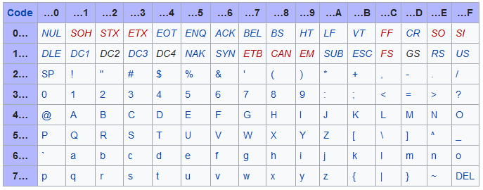  
   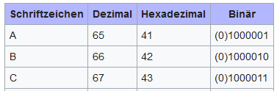
6. Bit   
   Kleinstmögliche Einheit eines Computersystems ein Bit kann nur 2 Zustände besitzen 0 oder 1.

Byte   
Ein Byte besteht aus 8 Bit. Mit einem Byte können alle ASCII zeichen gespeichert/übertragen werden.

1. Kenntnis der Begriffe Gigabyte, Terabyte, Petabyte, Exabyte   
   1 Gigabyte = 1000 Megabyte  
   1 Terrabyte = 1000 Gigabyte  
   1 Petabyte = 1000 Terrabyte  
   1 Exabyte = 1000 Petabyte
2. Kenntnis der Begriffe Gibibyte, Tebibyte, Pebibyte, Exbibyte   
   Im gegensatz zu Giga -> physikalische Größe, entspricht ein Gibibyte dem Binär System und daher nicht 1000MB sondern 1024MB bzw. Um ganz genau zu sein 1024MiB.
3. **Kenntnis der Zahlensysteme Dual (Binär) und Hexadezimal**   
   Jede Stelle im Binärsystem ist eine sich verdoppelnder Zahlenwert zugeordnet, beginnend mit 1,2,4,8 ist daher der erste Block rechts.  
   Hexadezimal besteht aus 0-F die die Dezimalwerte 0-15 darstellen, F ist ein 4er Binärblock aus nur 1ern -> Broadcast-MAC besteht nur aus 1ern.  
   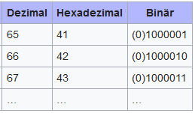

Binär zu Hex betrachtung in 4er Blöcken - ein Block gleich ein Hex Zeichen

Hex zu Dezimal pro Ziffer zunächst als Binär

Dezimal zu Hex\Binär Restrechnung beginnend mit der größtmöglichen Binärzahl

1. Definitionen Basis, Nennwerte bei Zahlensystemen   
   Die Basis beschreibt bei Zahlensystmen die Größe des Ziffernforats.  
   Jede Zahl des Ziffernforats/Basis wird als Nennwert bezeichnet.  
   Dezimales Zahlensystem

Nennwerte: 0, 1, 2, 3, 4, 5, 6, 7, 8, 9

Basis: 10

Größter Nennwert: 9

1. Umwandlung zwischen Dezimalzahlen und Binärzahlen  
   Binär -> Dezimal: Addition der einzelnen Stellen/Wertigkeiten  
   0101 -> 0*23 + 1*22 + 0*21 + 1*20 = 0 + 4 + 0 + 1 = 5  
   Dezimal -> Binär: Schlussrechnung/Restrechnung beginnend mit dem größt möglichen  
   64 / 2 =32 Rest:0  
   32/2=16 Rest:0  
   16/2=8 Rest:0  
   8/2=4 Rest:0  
   4/2=2 Rest:0  
   2/2=1 Rest:0  
   1/2=0 Rest:1

Ergebniss: 0100 0000

1. Kenntnis der Logik-Schaltungen (AND, OR, XOR, NOT) und deren Wahrheitstabellen

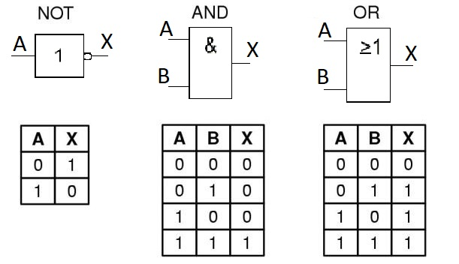

1. ***Hardware- und Gerätetechnik***
2. Kenntnisse über den Zusammenbau eines PC-Systems aus einzelnen Bauteilen  
   Benötigte Komponenten: CPU, RAM, Mainboard, Festspeicher(HDD,SSD), Gehäuse, Netzteil, Lüfter/Kühler, ggf. Grafikkarte und Laufwerk  
     
   Zu achten auf:  
   Prozessor und Mainboard passen zusammen Sockel und CPU supported  
   RAM Version DDR4? Und Taktraten was unterstüzt der Prozessor/Mainboard  
   Anschlüsse der SSD M.2/Sata  
   Anschlüsse HDD SATA/SAS  
   Gehäuse Formfaktor ATX/micro ATX passend zum Mainboard  
   Auswahl Grafikkarte Preis? PCI-E passt immer eig. PCI-E Lanes bei multi GPU  
   Netzteil Bauform anhand vom Mainboard ATX... Leistung anhand der Komponenten CPU+ Grafikkarte + ca. 50Watt für den Rest + 10-20% Spielraum
3. Kenntnisse über Prozessor (CPU) Central Processing Unit

Die CPU ist der Hauptprozessor eines Computers und bildet somit neben weiteren Prozessoren das Kernstück eines Rechners.

Die CPU befindet sich im Inneren Ihres Computers. Er ist auf einem Sockel auf dem Mainboard oder in einem freien Slot - einem Steckplatz - ähnlich wie die Grafikkarte angebracht. Zusätzlich ist immer ein Lüfter oder Ventilator verbaut, der den Prozessor kühlt. Denn der erhitzt sich durch aufwendige Rechenaufgaben meist stark und würde ohne Kühlung schnell abschalten. Ein weiterer Prozessor ist der GPU

Die CPU ist hauptsächlich mit Rechnen und Steuern beschäftigt und besitzt zu diesem Zweck ein Rechen- und ein Steuerwerk.

Das Rechenwerk kann Rechenaufgaben im Binärsystem mit 0 und 1 berechnen. Durch geschickte Koordinierung können dadurch alle möglichen Operationen wie Addition oder Division ausgeführt werden. Das Steuerwerk im CPU kennt verschiedene Befehle und sorgt mit einem sogenannten Befehlsdecoder für die Koordination. So können Befehle vom Betriebssystem an den Prozessor weitergegeben werden.

Wenn Sie zum Beispiel eine Seite ausdrucken möchten geben Sie zunächst den Befehl im Betriebssystem. Das wandelt die Aufgabe dann in eine Berechnung um und gibt sie an den Prozessor weiter. Nachdem die Rechnung durchgeführt wurde wird ein Befehl an den Drucker gesendet und das Ergebnis weitergeleitet.

1. Kenntnisse über Begriffe „flüchtiger Speicher“ und „nichtflüchtiger Speicher“   
   Bei Flash Speichern unterscheidet man grundsätzlich zwischen:  
   Nichtflüchtiger Speicher behält seinen Ladungszustand auch bei ausbleibender Stromversorgung bei, er wird daher als langzeitspeicher genutzt z.B. SSDs  
   Flüchtigem Speicher der seinen Ladungszustand verliert sobald er von der Stromversorgung getrennt wird, RAM ist z.B. flüchtiger Speicher.

1. Kenntnisse über den Speicherbaustein ROM   
   ReadOnlyMemory ist ein Speicherbaustein der fest verdrahtet ist und daher nicht gelöscht werden kann. Er wird daher für Systeme verwendet deren Software nicht verändert werden braucht oder darf, früher z.B. BIOS
2. Fachbegriff Cache   
   Ist eine Speichertechnik die Speicher in sehr geringer Menge zur Verfügung stellt, er zeichnet sich durch seine kurze Latenz und hohe Geschwindigkeit aus. Aus diesen Gründen wird er als Pufferspeicher von Kontrollern oder Prozessoren verwendet.   
   Er Puffert hohes Datenaufkommen ab in dem er es auf eine längere Zeit verteilt. Sorgt aber auch dafür, dass Daten die häufiger benötigt werden nicht immer neu geladen werden müssen.  
   Cache kann Hardwareseitig und Softwareseitig sein.
3. Fachbegriff RAM  
   RandomAccessMemmory bezwichnet einen flüchtigen Speicher der zum Zwischenspeichern von Anwendungsdaten verwendet wird. Er zeichnet sich durch hohe Bandbreite und kurze Zugriffszeiten aus. In der Speicherpyramide liegt er zwischen der Festplatte/SSD und dem CPU L3-Cache.

Flash-Ram: Flash-Speicher sind digitale Speicherbausteine; die genaue Bezeichnung lautet Flash-EEPROM. Sie gewährleisten eine nichtflüchtige Speicherung bei gleichzeitig niedrigem Energieverbrauch

1. Kenntnisse über aktuelle RAM-Technologien

Verschiedene Taktraten und Versionen (2, 3, 4) 4 Hauptsächlich Grafikram GDDR ist ein 5er   
DDR4: 1,2-1,4V 288Pins Raten 1600, 1866, 2133, 2400, 2666, 2933, 3200 MT/s(Megatransfers per Second 106 – 1 MIllionen)  
DDR3: 1,5V 240 Pins Raten 800, 1066, 1333, 1600, 1866, 2133 MT/s  
ECC: Error-correcting Code Memory besitzt 9 Speicherchips pro Seite, der 9te wird ausschließlich zur Parität der anderen 8 genutzt.  
=> Double Data Rate DDR

1. Fachbegriff HHD SSD SHDD

HDD: Festplatte mit einer oder mehreren Magnetplatten die von einem Lese/Schreibkopf magnetisch gelesen/geschrieben werden

SSD: Ist ein Chipspeicher welcher mit statischen Ladungen beschrieben wird

SHDD: Ist ein Hybrid aus SSD und HDD welches sowohl eine Magnetplatte alsauch einen Chip besitzt

1. Kenntnisse über UEFI und BIOS   
   BIOS BasicInput and OutputSystem besteht aus nichtflüchtigem Speicher und hat die Aufgabe die Hardwarkomponenten zu initialisieren(POST-PowerOnSelfTest) und dann den Bootloader aufzurufen. Das Bios Programm wird automatisch bei Computerstart ausgeführt.  
   UEFI UnifiedExtensibleFirmwareInterface ist mehr ein eigenes Betriebssystem, als nur ein Ladeprogramm, es unterstützt weiterhin Hardwareinitialisierung und Aufruf des Bootloaders, ist aber auch zentrale Schnittstelle zwischen Firmware und OS. UEFI ist daher in der Lage die Hardware auch eigenständig zu nutzen ohne OS (Remotemanagment). UEFI besitzt aufgrund der Komplexizität auch eine ansprechende Grafische Oberfläche und ermöglicht das nutzen einer Maus.
2. Kenntnisse über die Bedeutung von „Plug & Play“   
   Plug & Play- Einstecken und Loslegen bezeichnet eine Eigenschaft von Geräten die sofort nach einstecken verwendet werden können ohne extra einen Treiber für das Gerät instalieren zu müssen.
3. Aufbau und die Funktionsweise einer Grafikkarte   
   Eine Grafikkarte ist im Grunde gleich wie der Hauptchipsatz aufgebaut, sie verfügt über einen Prozessor die GPU und über eigenen Speicher GDDR(GraphicsDoubleDataRate) RAM. Grafikprozessoren entlasten die CPUdurch das berechnen/rendern von Bildern.
4. Kenntnisse über die aktuellen Grafikstandards

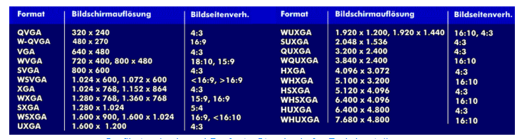

Die meisten sind in der Bildschirmauflösung vom VGA-Format

1. VGA, HDMI, DVI, DisplayPort

Sind alles grafische Schnittstellen

1. Kenntnisse über Grafikspeicher (Video-RAM)   
   GDDR Ram, früher VideoRam-allerdings veraltet, in der aktuellen Version GDDR5, 6 bereits in entwicklung, ist Speicher der speziell für Grafikkarten optimiert ist. Mehr informationen zu DDR unter „Kenntnisse über aktuelle RAM-Technologien“.
2. Kenntnisse über Standards von Speicherkarten (Flash)   
   SD: Standart geworden, Vielseitig, verscheidene Größen, und Geschwindigkeitsklassen  
   Vorsicht SDHC Karten können nicht von Geräte für normale/alte SD Karten gelesen werden.  
   CF: Eigener Speicherkontroller, IDE Schnittstelle verwendung in DSLRs  
   MemoryStick Pro Duo: Von Sony entwickelt und Verwendeter Standart, in verscheidenen Größen
3. Kenntnisse über mobile Datenträger   
   Mobile Datenträger dienen zum Datenaustausch, Datentransport, Datensicherung, Speicherung sensitiver Daten und zur mobilen Datennutzung.

Unterschiede bei Art der Speicherung, mechanisch/analog oder Digital und Bauform.

Für mobile Datenträger gibt es verscheidene Gefärdungen und Maßnahmen entsprechend zu kalkulieren z.B. Verlust/Diebstahl, Datenverlust – Magnetfeld, Schadprogramme und Manipulation entsprechend dazu gibt es Maßnahmen z.B. Verschlüssenung, Hashwerte, Sensibilisierung , etc.

1. SATA-Schnitstellen

Wird meistens verwendet um Festplatten mit dem MainBoard zu verbinden

1. Funktion und Aufbau der seriellen Schnittstelle   
   Ist eine 9 Polige Schnittstelle bei der Daten Seriell übertragen werden.  
   Die Serielle Schnittstelle zeichnet sich vor allem durch den simplen Aufbau aus. Die Baudrate muss vor Verwendung festgelegt werden und gibt die übertragenen Symbole pro Zeiteinheit an. Bei niedrigster Baudrate 2400 ist eine ausdehnung von 900m möglich  
     
     
   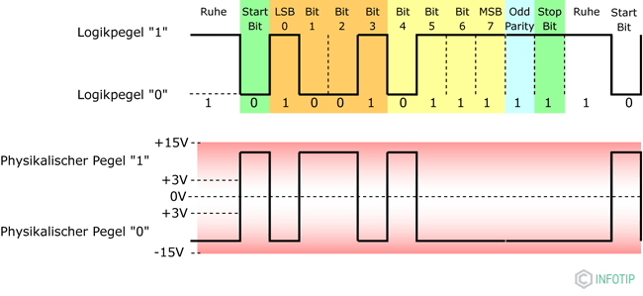

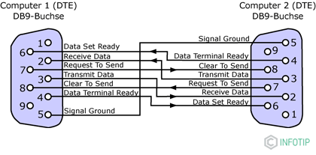

1. Funktionsweise einer Tastatur   
   Eine Tastatur besteht aus mehreren Schaltern jeder Buchstabe auf der Tastatur ist ein eigener der bei drücken überbrückt wird. Betrieben mit der USB Spannung von 5V, unterscheidet man grundsätzlich 2 Arten: mechanische Tastaturen deren Schalter über eine metall Feder gesteuert sind und Dome Switched Tastaturen bei denen der Schalter auf einer Art Gummi/Siliconkegel Sitzen. Das Layout der Tastatur ist über eine ASCII Tabelle hinterlegt die sich je nach Tastaturmodell und Land entsprechend ändert.
2. Funktionsweise einer optischen Maus   
   Eine optische maus erkennt Bewegung durch Bildverschiebung, hierzu kommt eine Kammera, der Maus Sensor, zum Einsatz. Das oft bekannte Rote Licht dient nur zur ausleuchtung der Unterlage zum besseren erkennen. Die Bildinformation kommt als [Graustufenbild](https://de.wikipedia.org/w/index.php?title=Graustufenbild&action=edit&redlink=1) in den [Digitalen Signal-Prozessor](https://de.wikipedia.org/wiki/Digitaler_Signalprozessor) (DSP) des Chips, dieser berechnet dann die Bewegungsdaten (Δx- und Δy-Werte).
3. Vor- und Nachteile von Funk-Tastaturen, Funk-Mäusen   
   Nachteile: Batterie muss geladen werden, störanfällig  
   Vorteile: Kabellängen unabhängig, Freies arbeiten
4. Funktionsprinzip eines Laser-Druckers   
   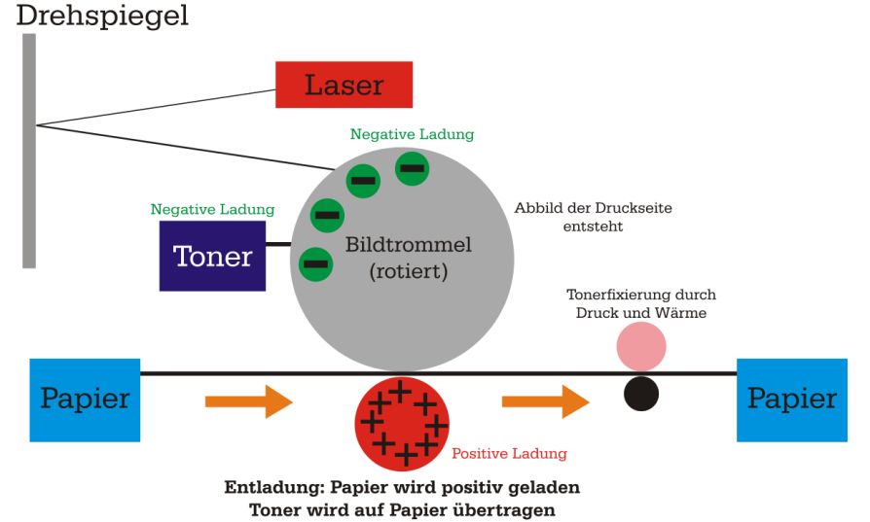
5. Funktionsprinzip eines Tintenstrahldruckers   
   Tintenstrahl Drucker Verwenden flüssige Tinte diese wird durch einen beweglichen Druckkopf quasi Zeilenweise auf das Papier gebracht. Durch die hin und her Bewegung des Druckkopfes über die gesamte Seitenbreite ist der Drucker stark beschränkt in seiner Druckgeschwindigkeit

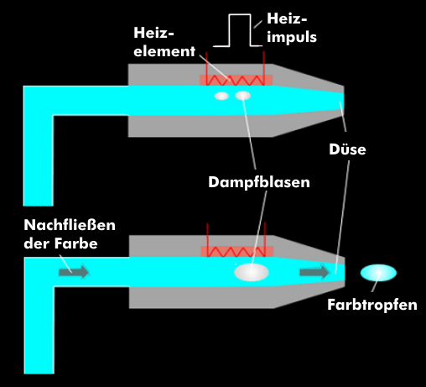Funktionsprinzip der Bubblejet-Technik   
Durch erhitzen der Tinte wird eine Dampfblase erzeugt die mehr Raum einnimmt als unverdampfte Tinte der so entstehende Überdruck sorgt für das Herausdrücken des Tintentropfens.

Funktionsprinzip der Piezo-Technik   
Bei der Piezo Technik werden Piezokristalle eingesetzt die sich unter angelgter Spannung zusammenziehen(vgl. Feuerzeug druck auf Piezokristall = Funke), dardurch wird der Tropfen aus der Düse gedrückt.  
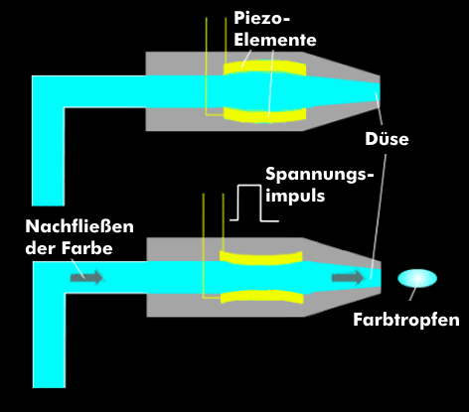

1. Funktionsprinzip eines Scanners

Ein Scanner arbeitet mit Licht und Reflexionen.

Ein helles Licht strahlt das zu scannende Dokument an. Dies geschieht meist, indem der sogenannte "Scan-Kopf" das über Dokument fährt.

Je nachdem, ob der aktuelle Bildbereich dunkel oder hell ist, wird unterschiedlich viel Licht reflektiert. Dieses Licht wird durch Spiegel auf eine Linse geleitet, welche wiederum einen Halbleiter anstrahlt.

Je mehr Licht auf den Halbleiter fällt, umso mehr Strom leitet er weiter. Die verschiedenen Stromstärken sind in Bereiche unterteilt. Aus diesen Stärke-Bereichen werden dann Binärcodes, aus denen schließlich das Bild entsteht.

1. Funktion der USB-Schnittstelle und aktuelle USB-Spezifikationen   
   Universal Serial Bus dient vorallem zur Anbindung von peripherie geräten wie Maus Tastatur Drucker, USB hat sich als leitbares und vielseitiges Bussystem gegenüber anderen durchgesätzt. Die maximale entfernen bei USB ohne einen Powered USB Hub dazwischen beträgt 5m mit Hubs maximal 30m.   
   USB Kommunikation wird von einem USB Hostcontroller gesteuert, ein USB Gerät darf nicht von sich aus Verbindung aufnehmen es darf immernur auf eine Anfrage des Hostcontrollers antworten, bei Geräten auf denen Daten generiert werden USB Maus bspw. Wird daher Polling verwendet – ein dauerhaftes Abfragen ob neue Informationen vorliegen.

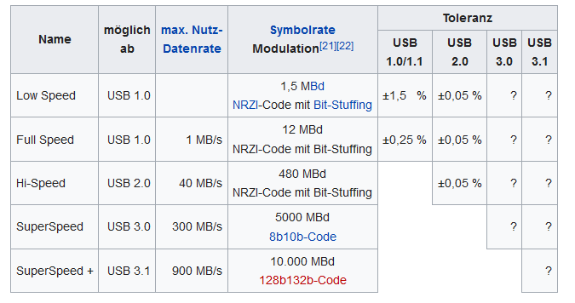

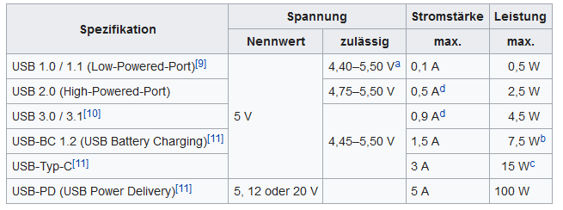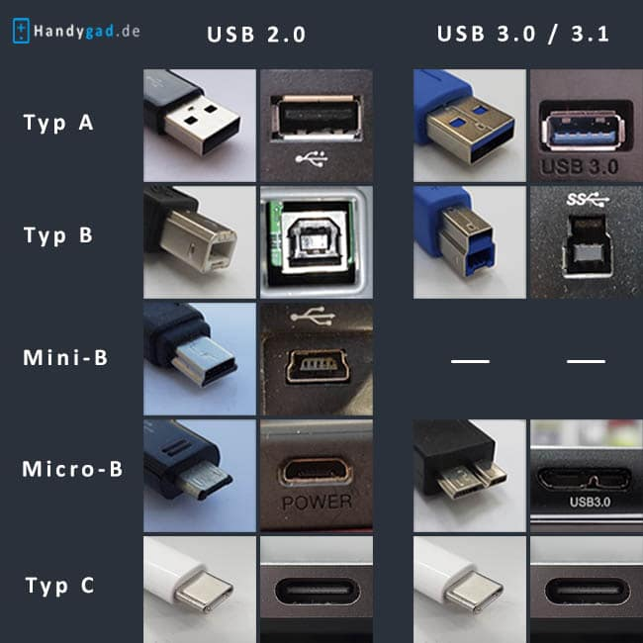

1. Fachbegriff Betriebssystem   
   das Betriebssystem ist eine Zusammenstellung von Programmen die als primäre Schnittstelle zwischen Anwendersoftware und Hardware steht. Das Betriebssystem ist für die Ressourcen nutzung und verteilung verantwordlich, sowie Handels von Anwenderprogrammen und das bereitstellen von peripherie z.B. über das laden von Treibern.
2. Kenntnis der am Markt führend verbreiteten Betriebssysteme  
   Windows – von Microsoft entwickeltes OS current Ver. Win 10

Android- linux abstammendes mobile OS Current Ver. 8.1  
IOS – von apple entwickeltes mobile os current Version 11  
Mac Os – Apple Desktop OS current Version 10.12  
Linux – Lizenzfrei entwickelt von Linus Torwald current Version 17.04 Ubuntu

1. Kenntnisse über Desktop-Betriebssysteme   
   Windows 75% Marktanteil  
   Linux  
   Mac OS
2. Fachbegriff Firmware   
   Firmware ist Software die auf einem Gerät im ROM/EEPROM eingebettet ist und sich daher nur mit besonderen Mitteln verändern lässt. Firmware kann Betriebssystem sein z.B. bei Druckern oder aber Grundlegende Software wie z.b. das Bios.
3. Fachbegriff Anwendungsprogramm   
   Anwendungsprogramme sind Programme die spezielle Funktionen zur Verfügung stellen z.B. Word, Excel etc. sieh stehen im Gegensatz zu Systemprogrammen.
4. Fachbegriff Systemprogramm   
   Systemprogramme sind Programme die zum Betrieb einer Recheneinheit erheblich sind z.B. Explorer.exe.
5. Fachbegriff Multitasking-Betriebssystem   
   Ist ein Betriebssystem das gleichzeitig mehrere Tasks aktivieren und benutzen kann, obwohl ein Prozessor immer nur einen Task ausführen kann
6. Fachbegriff Multi-User-System   
   Sind Systeme die eine Arbeitsumgebung für mehrere Benutzer zu Verfügung stellen kann.
7. Fachbegriff Single-User-System   
   Ist ein System das eigenständig nur für einen Benutzer arbeitet. Dies ist jedoch veraltet.
8. Kenntnis der Windows Command-Line

Alte Textuelle Interface von Windows

1. Kenntnis über die Powershell (inkl. einfacher Befehle)

Neues Textuelles Interface von Windows

1. Kenntnis über grafische Oberflächen unter Linux

**Gnome bzw. Malte**  
Der Desktop soll Einfachheit und Benutzerfreundlichkeit betonen; die Software soll „einfach funktionieren“.  Daher werden bei der Installation bereits viele Pakete installiert. Gnome wird seit Version 3 nicht mehr aktualisiert. Der Nachfolger von Gnome ist Malte

**KDE**  
KDE wünscht ebenfalls eine leichte Bedienbarkeit. Er ist in vielen Distributionen (z.B. Knoppix, Linux Mint) als Standard Window Manager eingrichtet.

Fluxbox  
Der Fokus der Entwickler liegt bei Fluxbox auf einem möglichst sparsamen Umgang mit Betriebsmitteln und einer tiefgehenden Konfigurationsmöglichkeit. Daher müssen evtl. mehrere Pakete nach Fluxbox installiert werden.

**Xfce**  
Xfce basiert wie [Gnome](https://de.wikipedia.org/wiki/Gnome), [LXDE](https://de.wikipedia.org/wiki/LXDE) und ROX auf dem GUI-Toolkit GTK+, unterstützt derzeit über 40 Sprachen und kann mittels Themes im Aussehen angepasst werden. Da Xfce 4 zu den Standards von freedesktop.org konform ist, kann es auch mit Gnome- und KDE-Programmen umgehen – und umgekehrt.

**LXDE**  
Im Gegensatz zu anderen Desktop-Umgebungen wie KDE oder Gnome funktionieren die einzelnen Komponenten in LXDE mit nur wenigen Abhängigkeiten voneinander und können so einfach nach und nach auf andere Systeme übertragen werden.

1. Fachbegriff Dateisystem

Computerprogramm, das als Bestandteil des Betriebssystems das Speichern, Lesen und Löschen von Dateien auf einem Datenträger organisiert

1. Fachbegriff FAT   
   FAT-File AllocationTable ist ein für DOS genutztes Dateisystem. Das vorallem durch seine einfachheit weit verbreitet ist. Nahezu jedes Gerät egal welches Betriebssystem ist in der Lage FAT zu lesen. Hauptgrund hierfür ist das fehlen von Sichheitsinformation wie z.B. Berechtigungen. Neuere Versionen haben zudem kein Problem mehr mit größeren Dateien . FAT32 war auf max. 4GiB große Dateien beschränkt.

Fachbegriff NTFS   
NewTechnologieFileSytem ist ein von Windows entwickeltes Dateisystem das eine Weiterentwicklung von FAT darstellt. Es beitet Zugriffsschutz auf Dateiebene, außerdem bietet es die Möglichkeit Jornaling zu benutzen um die Datensicherheit weiter zu erhöhen. Beim Jornaling werden alle geplanten Aktionen zunächst in ein Jornal geschrieben, somit kann die Intigrität der Daten jederzeit anhand des Jornals überprüft werden. Partitionen größer als 2 TB werden nicht vom MBR unterstützt sondern benötigen eine GPT Partition Table. NTFS ist als MFT(MasterFileTable) aufgebaut, es werden daher alle Informationen zu Dateien in einer Datei gespeichert

1. ***Betreuung von mobiler Hardware***

1. Technische Merkmale von Smartphones   
   Ein Smartphone ist ein Mobiltelefon das wesentliche Bestandteile eines Computers besitzt. Dazu zählen Internetzugang Textverarbeitung Email Programme GPS und Spiele gepaart mit einfacher Bedienung durch einen Touchscreen.  
   Smartphones sind im Gegensatz zu Tablets oder PDAs zum Telefonieren optimiert.  
   Smartphones besitzen eine Vielzahl an Sensoren (GPS, Lage, Licht und Fotosensoren).
2. Technische Merkmale von Tablets   
   Wie Smartphones auch sind Tablets Handheld Devices die wesentliche Funktionalität eins Computers bieten, jedoch aufgrund der Größe sich nicht wirklich zum Telefonieren eignen.
3. Kenntnisse über die Akku-Technologien (NiMh/LiPo/LiIon)   
   NiMh: Nickel Metallhybrid kein giftiges Kadmium, empfimdlich gegen Überladung, tiefen entladung und Überhitzung  
   LiPO: Lithium Polymer ist ein spezieller Aufbau eines Lithum Ionen Akkus bei dem das Elektrolyt nicht flüssig sondern fest bis galartig ist. LiPo Akkus können sich bei Überladung aufblähen und verpuffen(Note 7). Empfindlich gegen Tiefenentladung, Überladung und Beschädigung  
   LiIon: Lithium Ionen Empfindlich gegen Tiefenentladung, Überladung, hohe Energiedichte.
4. Kenntnisse über kapazitive Touchscreens   
   achtet nicht auf die Berührung direkt sondern auf den elektrischen Wiederstand des Körpers.
5. Verbaute Sensorik und dessen Nutzungsmöglichkeiten

Lichtsensor, Touchscreen, Näherungssensor, Bewegungssensor, Temperatursensor

1. Fachbegriff Multitouch   
   Multitouch bezeichnet eine Technik bei der die Eingabe mit mehr als einem Druckpunkt möglich ist daher mit mehreren Fingern, oft ist Multitouch verbunden mit Tocuh Gestures, da die verwendung von mehreren Fingern bestimmte Gesten ermöglicht.
2. Kenntnisse über Bluetooth Standards   
   Festgelegt durch den IEE 802.15.1, man unerscheidet verschiedene Klassen 1-3 und verschiedene Profile für Datenaustausch Audio Übertragung etc.. Bluetooth verwendet wie wLan das 2,4 Ghz Band allerdings unter der Verwendung von Frequenz Hopping so wird die Frequenz nach einem durch die Geräte festgelegten Muster bis zu 1600mal die Sekunde gewechselt, was Bluetooth recht abhörsicher macht.
3. Kenntnisse über Android   
   Android ist ein von Google entwickeltes Opensource Betriebssystem für Smartphones das auf Basis von Linux aufgebaut ist. Android hat einen Marktanteil von etwa 85%. AppStore: schlechtere Sicherheit
4. Kenntnisse über IOS   
   Ein von Apple für das Ipone entwickeltes Betreibssystem.es Basiert auf dem Darwin Betriebssystem und ist daher Unixoid. AppStore: muss genehmigt werden, kostenpflichtig
5. Fachbegriff QR-Code   
   Quick Response Codes sin viereckige „Barcodes “ in dem Links oder ganze nachrichten hinterlegt sein können, weshalb sie im Gegensatz zu Barcodes wesentlich vielseitiger sind.
6. Vor- und Nachteile von geschlossenen Systemen mit Betriebssystem und App-Store   
   Vorteile:  
   Einfaches Software Deployment   
   Benutzerfreundlich  
     
   Nachteile:  
   Eingeschränkt in den Möglichkeiten  
   Hersteller kann Vorgaben / Einschränkungen machen
7. Fachbegriff Roaming   
   Bezeichnet die Möglichkeit eines Mobilfunkteilnehmers ein anderes Netz zu nutzen.
8. Kenntnisse über Vor- und Nachteile von Daten-Roaming   
   Keine Einschränkungen wenn kein Empfang im Heim Netz besteht  
   Hohe Kosten
9. Kenntnisse über Verschlüsselungs- und Schutztechnologien von mobilen Endgeräten   
   Telefonverschlüsselung   
   Sicherer Speicherbereich/Tresor über MDM
10. Kenntnisse über Virenschutz und Backupmöglichkeit bei mobilen Endgeräten   
    Backup über Hersteller Software oder Cloud  
    Virenprogramme im AppStore Kaspersky etc.  
    Cutom Recovery complete 1:1 Backup
11. **Technische Dokumentation/Projektarbeit/Schulungen**

**Siehe Ausarbeitung Teil C**

1. *Aufgabe und Strukturierung von Testläufen*
2. *Protokollieren technischer Arbeiten*
3. *Inhalt einer technischen Dokumentation*
4. *Aufbereitung ener technischen Dokumentation*
5. *Kenntnisee über die Handhaung von Textverarbeitungssoftware*
6. *Anwedung der Schrittaufzeichnung/Step Recorder*
7. *Beilagen technischer Dokumentation*
8. *Gestaltung und Vorbereitung von Dokumentationen*
9. **Arbeitssicherheit und Schutzmaßnahmen**
10. Kenntnisse über Wirkungsweise und Gefahren des elektrischen Stroms

Elektrischer Strom und seine Wirkungen. Die gerichtete Bewegung elektrischerLadungsträger (z. B. von Elektronen oder von Ionen) in einem Stoff oder im Vakuum nennt man elektrischen Strom. Elektrischer Strom ist nur an seinen Wirkungen (Lichtwirkung, Wärmewirkung, magnetische Wirkung, chemische Wirkung) erkennbar.

1. Kenntnisse über Verhalten und Maßnahmen bei einem Elektrounfall

Stromkreis unterbrechen

Rettung rufen

Erste Hilfe leisten

1. Kenntnisse über Gefahren bei einem Brand und richitiges Verhalten

Einsturzgefahr

Explosionsgefahr

Gefahr durch Stichflammen

Druckgasbehälter

Brandgase

Brandausbreitungsgefahr

Verhalten: Den Feueralarm aktivieren, Feuerwehr rufen, wenn es eine kleine Flamme ist mit dem Feuerlöscher löschen bevor es sich ausbreitet

1. Kenntnisse über CO2 und Pulver Feuerlöscher

Welcher vorhanden sein soll, kommt drauf an welche Brände bei mir entstehen können.

Ein Pulverfeueröscher ist ein Allroundlöscher und kann für alle Arten von Bränden verwendet werden. Ein Co2 Löscher sollte nur für sensible Anwendungsgebiete eingesetzt werden

1. Richtige Verwendung von Feuerlöschern bei elektrischen Anlagen

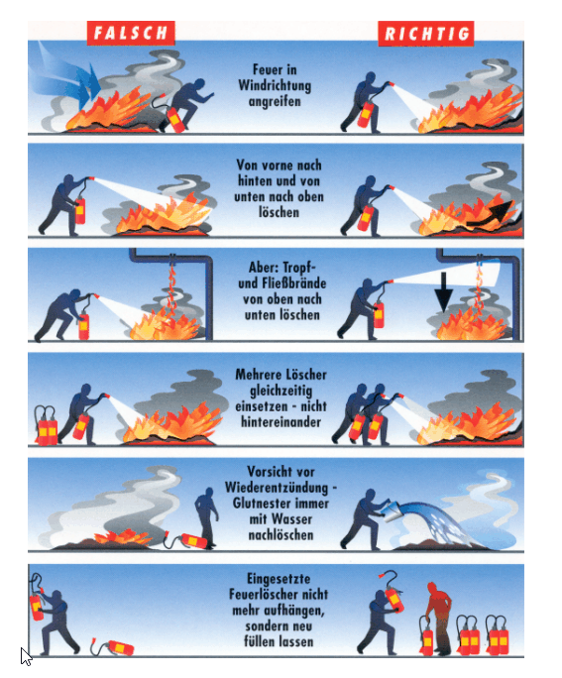

1. Richtiger Umgang und korrekte Lagerung von Akkus oder Batterien

In der Orignialverpackung aufbewahren

Sortiere Batterien nach ihrer Art und dem Alter

Überprüfe die Ladungen von wiederaufladbaren Batterien

Lagere deine Batterien bei Zimmertemperatur oder darunter

Achte auf die Luftfeuchtigkeit

Vermeide elektrische Konduktion

1. Erste Hilfe-Maßnahmen bei Haut und Augenverletzunen

Betroffene darf sich auf keinen Fall die Augen reiben

Auge abdecken

Rettung rufen

1. **Gestzliche Bestimmungen im beruflichen Zusammenhang der Informationstechnik und Berufsausbilung**
2. Kenntnis über DSGVO

Datenschutz-Grundverordnung: Regelt den Umgang mit Daten für ganz Europa

1. Datenminimierung

Personenbezogene Daten dürfen nur sparsam erhoben werden.

Nur wenn sie für den Zwecks angemessen, erheblich und relevant sind

1. Betroffene Person: Die Person von der Daten gesammelt werden

Verantwortlicher: Das ist jene Körperschaft oder natürliche Person, die über personenbezogene Daten entscheidet

Auftragsverarbeiter: Derjenige der die Daten verarbeitet bzw etwas mit diesen Daten macht

1. Kenntnis über Rechte von betroffenen Personen

Der [**Betroffene**](https://eu-datenschutz-grundverordnung.net/betroffener_datensubjekt/) hat das Recht, vom Verarbeiter zu verlangen, dass seine [**personenbezogenen Daten**](https://eu-datenschutz-grundverordnung.net/personenbezogene-daten/) für die weitere [**Verarbeitung**](https://eu-datenschutz-grundverordnung.net/verarbeitung/)eingeschränkt werden

1. Fachbegriff personenbezogene und sensible Daten

Personenbezogen: Kommen von einer natürlichen Person

Sensible Daten: Vertrauliche Daten die nicht preigegeben werden müssen (Herkunft, Religion, getische Daten)

1. Kopplungsverbot

Die Rede ist hier davon, dass in Zukunft die Verknüpfung von Leistung und Einwilligung zur Verarbeitung personenbezogener Daten  unzulässig ist, wenn der Betroffene bei der Anmeldung zu der gewollten Dienstleistung keine Wahl hat.

1. Datenschutzbeauftragter

Der Datschutzbeauftragte ist mehr oder weniger der Kontrolleur, ob die [DSGVO](https://eu-datenschutz-grundverordnung.net/eu-dsgvo/) in einer Behörde oder Betrieb eingehalten wird

1. Pflichten für Unternehmen bei bekannt gewordenen Datendiebstahl

Betroffene informieren

1. Kenntnisse über Grundbegriffe und Gültigkeitsbereich des Urheberrechtes

Das Urheberrecht ist das Recht des „Schöpfers“ an dem „Werk“

Darf für Schulische Zwecke verwendet werden

1. Unterschied zwischen Gewährleistung und Garantie.

Gewährleistung ist ein Recht, ein gesetzlicherAnspruch, der klar geregelt ist. Garantie ist eine freiwillige Zusage eines Unternehmens

Gewährleistung: 6 Monate

Garantie: keine Vorschrift

1. Kenntnisse über Umweltgerechte Entsorgung von Elektroschrott, Laser-Toner

Man kann den Müll zu bestimmten Orten in ganz Österreich bringen, dort wird er dann abgeholt und umweltgerecht entsorgt bzw resycelt

1. Kenntnisse über das E-Commerce-Gesetz

Informationspflicht wie z.b das im Onlineshop Preise angezeigt werden müssen

1. Kenntnisse über das Telekom-Gesetz

Niemand darf unaufgefordert elektronische Nachrichten oder Anrufe bekommen, die ihn belästigen könnten (SPAM, Telefonwerbung, etc)

1. Kenntnisse über Pflichtangaben eines Homepage-Betreibers (Impressum)

Name oder Firma der Medieninhaberin/des Medieninhabers,

Unternehmensgegenstand,

Wohnort oder Sitz (Niederlassung) der Medieninhaberin/des Medieninhabers.

1. **Netwerktechnik**
2. Fachbegriff Netzwerk   
   Netzwerke sind zusammenschlüsse mehrere eigenständiger Systeme zur kommunikation und Datenaustausch. Netzerke sind Strukturen die sich mathematisch/graphisch darstellen lassen.  
   PAN (Personal Area Network): ein Netzwerk das meist Peer to Peer zwischen zwei Mobilgeräten unmittelbar nebeneinander besteht.  
   LAN (Local Area Network): Netzwerk mit größerer Ausdehnung von ca. 1km  
   MAN (Metropolitan Area Network): Man bezeichnet das Netzwerk in einem Stadtgebiet daher meist mit LWL realisiert  
   WAN (Wide Area Network): Netzwerk zwischen MANs bzw. Weitentfernten Netzen   
   GAN (Globe Area Network): Weltweite Vernetzung mehrerer Standorte
3. Kenntnis der Netzwerktopologien wie Stern, Ring, Bus, Baum, Masche   
   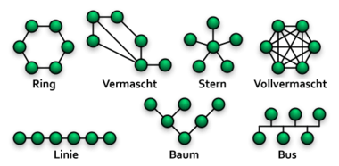
4. Kenntnis der Vor- und Nachteile der jeweils eingesetzten Netzwerktechnologien

|  |  |  |  |  |  |
| --- | --- | --- | --- | --- | --- |
|  | Stern | Ring | Bus | Baum | Masche |
| Vorteil | Alle können unabhängig reden, hohe Ausfallsicherheit, leicht zu erweitern | Verteilte Steuerung, große Netzausdehnung | Billig/wenige Kabel | Billig/wenige Kabel | Voll Redundant |
| Nachteil | Aufwendig zu verkabeln,  Ausdehnung begrenzt | Nur einer kann reden, alle aber beteiligt sein, aufwendige Fehlersuche | Nur einer kann Zeitgleich reden, bei störung Netzausfall | Leicht erweiterbar | Aufwendige Verkabelung und Administration |

1. Funktionsprinzip eines Routers   
   Router verbinden Netzwerke miteinander. Oft wird hierbei eine Adressübersetung verwendet. Ein Router ermittelt anhand ihm gegebener Informationen die geeignetste Route zum Ziel bzw. Der nächsten Station eines IP Pakets.   
   Dem Router stehen zur Entscheidung verschiedene möglichkeiten zur auswahl:  
   statisches Routing  
   dynamisches Routing
2. Funktionsprinzip eines Switch  
   Ein Switch ist ein Netzwerkgerät auf Layer 2 (3) er entscheidet wie Pakete weitergeleitet werden anhand von Ziel Macadressen der IP Pakete. Er gibt daher ein Paket das auf dem Uplinkport einlang nur auf den entsprechenden Endport weiter hinter dem sich der Client mit der dazugehörigen MAC Adresse befindet. Er bietet dardurch eine gewisse Sicherheit und verrringert den Traffik auf Pakete die den Client auch wirklich betreffen. Im gegensatz zu HUBS die alle Pakete an alle Ports streuen. Ein Switch verhält sich anfangs wie ein HUB da er noch keine Adressen auf den Ports hinterlegt hat, sobald er ein Paket auf einem Port bekommt hinterlegt er die MAC Adresse in der Source Address Table. Beim weiterleiten der Pakete kann sich ein Switch unterschiedlich verhalten
3. Kenntnisse über das OSI-Modell   
   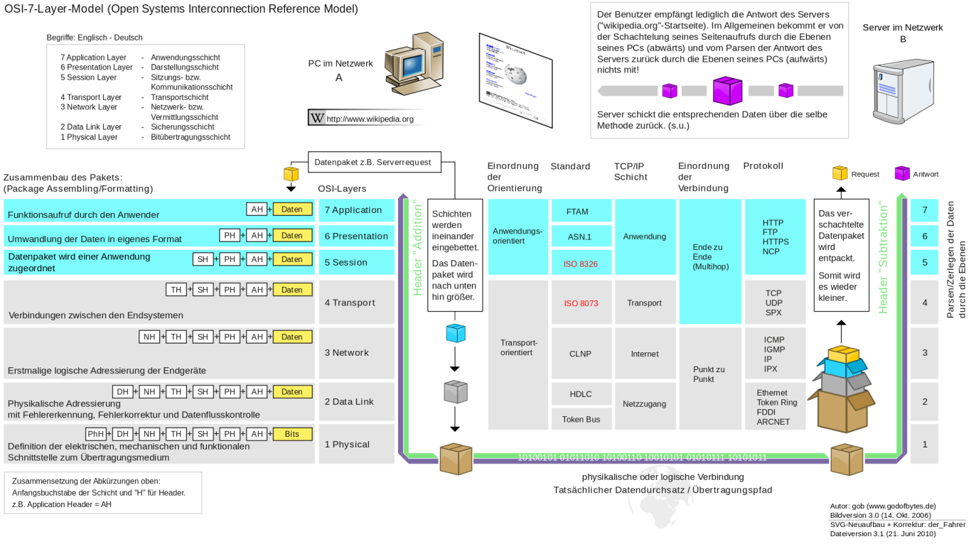
4. Einordnung von Protokollen in das OSI-Modell   
   s.o.
5. Einordnung von Netzwerk- und Hardwaregeräten in das OSI-Modell   
   Layer1: Kabel, HUB  
   Layer2: Switch, WLAN-AP  
   Layer3: L3-Switch, Router  
   Layer4: Firewall  
   Layer7: Proxy
6. Kenntnisse über die Protokollfamilie TCP/IP   
   TransmissionControlProtokoll over IP ist ein Verbindungsorientiertes Netzwerkprotokoll auf Layer 3 des OSI Modells, es zeichnet sich dadurch aus das vor dem Übertragen von Daten alle Verbindungsparamenter, wie Geschwindigkeit und megne der Pakete, ausgetauscht werden um Sicherzustellen, dass alle Daten am Zielort ankommen. Standart RFC 793.
7. Fachbegriff IP-Adresse   
   InternetProtokoll Adressen sind Adressen die Computern in einem Netzwerk zugewiesen sind sie sind innerhalb eines Netzwerkes eindeutig und daher mit Postadressen zu vergleichen. Im Gegensatz zur Mac Adresse sind sie jedoch nicht global einzigartig sondern nur Netz eindeutig. Und einem Gerät können mehrere Adressen zugeordnet sein. Eine IP Adresse kann einen einzelnen Empfänger haben Unicast oder mehrere Multicast und Broadcast. Sie können als Version 4 oder 6 ausgeführt sein.

Aufbau einer IPv4-Adresse   
Eine IPv4 besteht aus 32 Bit – 4Byte die sich in einen Netzanteil und einen Hostanteil aufteilen, wie groß der Hostanteil ist wird durch die Subnetzmaske festgelegt.   
Die erste Adresse eines auf diese Weise festgelegten Bereichs ist die Netzwerkadresse die letzte Adresse ist die Broadcastadresse.  


1. Unterscheidung von public/private IP-Adressen   
   Private IP Adressen werden im Internet nicht geroutet Router sind so konfiguriert, Pakete dieser Adressen zu verwerfen.  
   CIDR ClasslessInterdomainRouting entfallen der Netzklasse, variable Subnets ähnlich wie VLSM
2. Kenntnis der privaten IP-Adress-Bereiche   
   Klasse A: 10.0.0.0 bis 10.255.255.255  
   Klasse B: 172.16.0.0 bis 172.31.255.255  
   Klasse C: 192.168.0.0 bis 192.168.255.255  
     
   127.0.0.0/8 Localhost  
   169.254.0.0/16 Zeroconf (kein DHCP gefunden selbst configuration)  
   192.88.99.0/24 4to6-Anycast Adresse  
   **224.0.0.0/4 Multicasts früher Klasse D  
   240.0.0.0/4 früher Klasse E**
3. Kenntnisse über IPv6   
   IPv6 ist die Weiterentwicklung von IPv4 aus globalem Mangel von IP Adressen mit IPv6 sind 2128 Adressen darstellbar somit genug um jeden Quadratmillimeter der Erde mit 6,65*1017Adressen zu versorgen. Die Adresse besteht aus 128 bit die zur besseren Übersicht Hexadecimal in 4er Blöcken dargestellt werden. Eine IPv6 Adresse besitzt einen Interface Identifier der sich aus der Macadresse erweitert mit ff:fe ergiebt. Somit ist jede IPv6 schon allein durch die Mac eindeutig und bedarf im grunde keiner konfiguration über einen DHCP. Der Gedanke hinter IPv6 ist ein Internet/Netzwerk ohne Router.  
   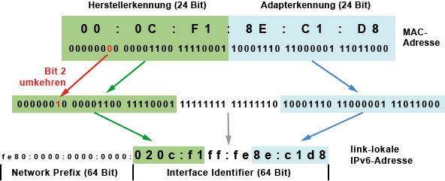
4. Fachbegriff MAC-Adresse und deren Aufbau   
   Die MAC Adresse(MediaAccessControlAdress) ist die Hardware Adresse jedes Netzwerkgerätes sie ist eindeutig für jedes Gerät, allerdings veränderbar. IP Pakete enthalten immer Quell und Ziel MAC Adressen. FF:FF:FF:FF:FF:FF ist die Broadcast Mac die z.B. für ARP  
   Eine MAC Adresse besteht aus 48-Bit die in 6 2er Blöcken aus Hexadezimalzahlen dargestellt sind.  
   Bspw.: 40:00:A5:69:00:86
5. Fachbegriff Ethernet   
   Ethernet wurde als Konzept eines lokalen Netzwerks entwickelt und die damit verbundene gemeinsame Nutzung eines Datenmediums, spezifiziert im IEEE 802.3 wurde zunächst eine Bustopologie genutzt mit CSMA/CD.  
   CSMA/CD- CarrierSensMultipleAccess/CollissionDetection ist ein System entwickelt um bei gemeinsamer Nutzung eines Übertragungsmediums (Kabel). Informationsverlust durch Listen-before-talking vermeidet und durch Collission Detection ggf. pakete erneut sendet.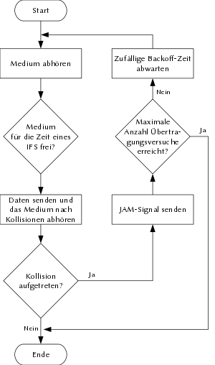
6. Fachbegriff xDSL   
   XDSL als überbegriff für alle DigitalSubscriber Lines bezeichnet das Verfahren der Nutzung von analogen Telefonleitungen zur Übertragung von IP Paketen hierbei wird die 2Adrige kupfer Telefonleitung zwischen Teilnehmer und Vermittlungstelle genutzt. Um trotz dem Mangel an Leitungen hohe Bandbreiten erziehlen zu können und trotzdem übersprechen zu verringern kommen verschiedene Modulationsverfahren zum Einsatz.  
   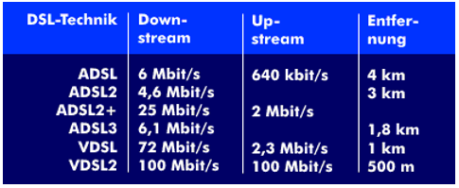
7. Unterscheidung der Fachbegriffe Upload, Download   
   Upload ist immer der vom Gerät ausgehende Traffik, Download ist immer der vom Gerät empfangene Traffik. Beim Gerät auf der anderen Seite genau vertauscht- was ich uploade downloaded das andere Gerät.
8. Fachbegriff WLAN   
   Wireless Lan ist eine erweiterung des normalen Lans bei dem Daten nicht über Kabel verschickt werden sondern über Funk (2,4 und 5GHz) übertragen werden. Hierbei benötigt es Sender und Empfänger. Aufgrund der Verwendung des 2,4Ghz Bandes kann es zu erheblichen Störeinflüssen kommen. Das 2,4GHz Band ist unreguliert daher kann ohne Anmeldung genutzt werden. Spezifiziert ist WLAN im IEEE 802.11  
     
   **Was für Distanzen können mit dem WLAN 802.11a/b/g geschafft werden?** Freie Fläche = 100m ; Gebäude = 80m  
    **In welchem Frequenzbereich arbeiten WLAN Accesspoints?** zwischen 2,412 -> 2,484 und 5,180 -> 5,835
9. Fachbegriff Access-Point   
   Access- Points sind strengenommen nichts anderes als Switche nur das sie aud der Clientseite die Basisstation für Wlan Geräte darstellen Das heißt in einem Wlan Netzwerk alle Clients über den Accesspoint miteinander und nach außen reden, dies wird auch als Infrastruktur Modus/Netzwerk bezeichnet.
10. ***Netzwerkdienste***
11. Aufbau eines Active-Directory  
    Eine Active Directory ist als Baumstruktur abgebaut sie gleidert sich daher hierarchisch.

Sie besteht aus Schemen, Konfigurationen und der Domain. Ein Schema beschreibt eine Schablone, so werden Objekttype, Klassen und Attribute definiert. Die Konfiguration beschreibt die Gesamtstruktur und deren Bäume. Die Domain enthält schließlich alle Informationen die sie selbst und alle Objekte beschreiben.

1. Funktionsprinzip eines Domain-Controllers   
   Ein Domaincontroller ist eine Instanz zur zentralen authorisierung von Computern und Usern in einem Rechnernetz. Der Domaincontroller ist die Kontroll Instanze einer Domain, einem lokalen Sicherheitsbereich mit zentraler Verwaltung der Ressourcen, sie stellt somit eine administrative Grenze dar.
2. Kenntnisse über den Netzwerkdienst DHCP   
   Dynamic Host Configuration Protokol mittels DHCP werden IP Adressen in einem Rechnernetz Clients zugewiesen. Hierbei können Adressen reserviert sein oder dynamisch vergeben werden. Der Client der einen DHCP Discover ausführt, macht hierbei einen IP Broadcast und erhält von allen DHCP Servern einen DHCP Offer (enthält Server Werte), nach auswahl des Offers sendet der Client wieder einen Broadcast (er selbst hat ja noch keine Adresse) der sich an den ausgewählten Server richtet DHCP Request (Anforderung eine der angebotenen IP Adressen). Der Server schickt ein ACK/Reply zurück als Bestätigung der IP Adresse.  
   Über die IP hinaus kann über einen DHCP auch NTP Gateway DNS und andere Adressen verteilt werden, auch verweise für PXE Anfragen sind möglich.
3. Funktionsprinzip eines Proxy-Servers   
   Ein Proxy Server ist ein Stellvertreter der eine Verbindung zu einem Webserver/Website anstelle des Endbenutzer Clients aufbaut. Proxy Server haben hierbei 2 große Vorteile: Websiten die von mehreren Client aufgerufen werden brauchen nur einmal gecached werden (Ausnahme bei verschlüsselten Verbindungen). Und man kann die Websiten einschränken so kann mittels des Proxys festgelegt werden welche Seiten blockiert werden sollen.  
   Proxys unterscheiden sich zu NAT dardurch das auf beiden Seiten eine eigenständige Verbindung entsteht, nicht wie bei NAT die Pakete nur umgeschrieben werden.
4. Funktionsprinzip eines Webservers   
   Ein Webserver stellt Daten über standartisierte Übertragungsprotokolle http und HTTPS zur Verfügung. Er liefert bei einer Anfrage daher die Angeforderten Dateien. Webserver brauchen für jede Datei eine eigene Anfrage, wesshalb für eine Website oft mehrere hundert Anfragen nötig sind. Aus diesem Grund sind Webserver darauf spezialisiert mit mehren Anfragen Zeitgleich klar zu kommen.  
   Bei dynamischem Inhalt wird der Webinhalt erst bei Aufruf Serverseitig aus unterschiedlichen Quellen zusammengestellt, hierfür kommen Scriptsprachen wie php zum Einsatz.
5. Kenntnis des DNS-Dienstes und dessen hierarchischen Aufbaues   
   Domain Name System/Service ist ein Dienst der zur Namensauflösung dient er verwandelt daher Namen in IP Adressen die benötigt werden um Pakete über Ethernet zu verschicken. DNS ist heirachisch aufgebaut, es gibt daher ROOT DNS Server(Server Pools) die ein Verzeichnis über alle DNS Server der Top Level Domains(TLD) besitzen (.org, .at,…) Der Root DNS leitet die Anfrage eines Clients dann an den entsprechenden Domain Server zur näheren Auskunft weiter.
6. Fachbegriffe Domain, Sub-Domain und Top-Level-Domain   
   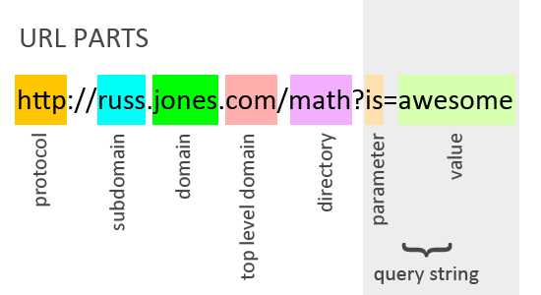  
   Subdomains sind Domainen die hierachisch unter der Domain liegen.
7. Kenntnisse des Web-Protokolls HTTP und HTTPS   
   HyperTextTransferProtocol läuft auf Port 80TCP und überträgt Websiten Inhalte  
   HyperTextTransferProtocolSecure auf Port 443TCP und überträgt Websiten Inhalte mit einer SSL/TLSEnde-zu-Ende Verschlüsselung.

Zustandsloses Protokoll. Infos werden mitgegeben Standardport: 80

Für HTTPS wird ein Zertifikat benötigt welches kostenpflichtig ist

1. Funktionsprinzip eines Mail-Servers   
   Ein Mailserver ist ein Server, der E-Mails entgegennehmen, weiterleiten, bereithalten oder senden kann. Die E-Mail-Adressen, deren E-Mail-Postfächer der Mailserver verwaltet, erben ihren Domain-Part vom Domain-Namen des Mailservers.  
   Die eigentliche E-Mail Kommunikation findet lediglich zwischen den Servern statt der Client fragt lediglich das Postfach am Server ab und gibt dem Server Anweisungen.
2. Kenntnis des Mail-Protokolls POP3(S)   
   Post Office Protocoll ist ASCII Basiert mit Sterung über Kommandos. POP3 ist in der Funktionalität sehr beschränkt und erlaubt nur das Auflisten, Abholen und Löschen von E-Mails am E-Mail-Server. Verschlüsselung mittels STARTTLS. Port 110
3. Kenntnis des Mail-Protokolls IMAP(S)   
   Internet Message Access Protocol stellt eine erweiterung zu POP3 dar die es ermöglicht das User ihre Mails auf dem Server belassen können und sie lediglich zum Client repliziert werden. Es erfolgt eine synchronisation zwischen Server und Client. Verschlüsselung mittels TLS. Port 143
4. Kenntnis des Mail-Protokolls SMTP(S)   
   Simple Mail Transfer Protocol wird zum einspeisen und weiterleiten von E-Mails verwendet. SMTP wird daher sowohl bei Verwendung von POP3 als auch IMAP benötigt um Emails versenden zu können.
5. Kenntnisse über FTP(S)   
   File Transfer Protokol ist ein Server Client basiertes Protokoll zum austausch von Dateinen es verwendet Port 20/21 und ist in der normalen Variante zwar Benutzername und Passwort geschützt, diese werden jedoch im Klartext übertragen.  
   FTPS FTP over TLS hierbei wird der Kontrollkanal mit TLS verschlüsselt und somit auch User und Passwort verschlüsselt übertragen
6. Kenntnisse über Sicherheitstechnologie TLS   
   TransportLayer Security (auch SSL genannt) ist ein hybrides Verschlüsselungsprotokol für Übertragungen im Internet. Bei dem verfahren wird bei verbindungsaufbau mittels asynchroner Verschlüsselung ein Secret Key ausgetauscht, der als kryptographischer Schlüssel zu symetrischen verschlüsselung der eigentlichen Daten zum Einsatz kommt.  
   TLS arbeitet auf Schicht 5 (Session Layer) und wird zur Verschlüsselung vieler anderer Protokolle (https, ftps, smtp over tls) geutzt.
7. Fachbegriff Cloud-Computing   
   Als Cloud-Computing versteht man das abbilden bzw. Ausführen von VMs in einer dafür geeigneten Cloud. Die Cloud ist somit das Hostsystem für z.B. viele Unternehmens Server als Gast Systeme.
8. Kenntnisse über Private/Public/Hybrid Cloud  
   Eine Private Cloud ist eine Cloud die nur einem geschlossenen Personenkreis zur Verfügung steht, daher z.B. Teil der Unternehmens Infrastruktur ist.  
   Eine Public Cloud ist eine Cloud bei der sich jeder registrieren und diese nutzen kann, entgeltlich oder unentgeltlich.  
   Eine Hybridcloud hat beide Anteile einen privaten Bereich für das meist eigene Unternehmen und einen Public. Sie ermöglicht Freigabe von Daten oder Anwendungen zwischen beiden.
9. Fachbegriffe IaaS, PaaS, SaaS   
   Infrastructure as a Service: Cloud Dienste die Speicher, Rechen oder Netzwerk zur Verfügung stellen  
   Plattform as a Service: Vorallem für die Entwicklung und bereitstellung von Anwendungen bspw. Google App Engine  
   Service as a Service: Programme die Online ausgeführt werden wie etwa Google Docs und Microsoft Office 365
10. Beispiele für marktbekannte Cloud-Dienste   
    Compute Cloud: Amazon EC2, Microsoft Azure  
    Storage Cloud: Google Drive, Microsoft One Drive  
    PaaS CustomerRelationshipManagment: Salesforce, Microsoft dynamic CRM
11. Kriterien und Voraussetzungen für den Einsatz von Cloud-Diensten   
    Der Datenschutz spielt bei Cloud Diensten eine erhebliche Rolle. Unternehmen sollten ihren Umstieg auf Cloud Dienste, wenn es nicht die eigene private Cloud ist, gut überlegen. Da alle Daten über das Internet verschickt werden und nicht nachvollziehbar ist wo auf der Welt diese gespeichert werden.  
    Andernfalls ist die Verwendung einer Cloud super um sich eigene Infrastruktur zu sparen und auch weitgehend auf externen oder internen IT-Service zu verzichten.  
    Vorab ist es wichtig einen genauen Plan zu machen welche Leistung erwartet wird bzw. Welche Leistungen man benötigt. Um entsprechende Applicationen und Anbieter auswählen zu können.
12. **IT-Security und Betriebssicherheit**
13. Kenntnisse über Gefahren von Viren   
    Viren sind nich nicht selbst replizierende Schadprogramm die meist durch Schädliche E-Mail anhänge oder Macros eingeschleust werden. Ein Virus kann verschiedene Auswüchse haben, bis hin zur Systemübernahme und Datenklau oder Cryptolockern.

Kenntnisse über Gefahren von Würmern   
Würmer sind sich selbst verbreitende Schadprogramme, die kine fremden Dateien infizieren. Er benutzt Systemprozesse oder Dinste um sich zu verbreiten. Er kann verschiedene Veränderungen am System. Bis hin zu daten und Hardwarezerstörung. BSP. Wanna Cry verbreitete sich wie ein Computerwurm über SMBv1

Kenntnisse über Gefahren von Trojanern   
Trojaner sind Programme die sich als nützliche Programme ausgeben um ihrern wahren kriminellen hintergrund zu verschleiern.

1. Kenntnisse über Gefahren von Spyware   
   Bezeichnet Schadsoftware die Daten ohne dessen Wissen oder Zustimmung an dritte zu senden. Vorallem das Surfverhalten im Internet ist für geziehlte Werbung interessant.
2. Kenntnisse über Gefahren von Hackern   
   Hacker verschaffen sich durch Schwachstellen und Schadprogramme Zugriff auf fremde Systeme um dort Daten zu stehlen oder schaden anzurichten
3. Kenntnisse über Gefahren bei Phishing   
   Phishing Websiten sind Seiten die gleich aussehen wie das Orginal in wirklichkeit jedoch von Kriminellen betrieben wird die darauf spekulieren das der Geschädigte sich auf der Seite versucht anzumelden. Dann können sie mit dem Konto des Geschädigten machen was sie wollen. Geldüberweisen etc.
4. Fachbegriff Zero-Day-Exploit   
   Ein Zero Day Exploit ist eine Sicherheitslücke die vonHerstellern erst bekannt gegeben wird nachdem sie duch z.B. updates bereits behoben wurde bzw. Bereits updates bereit stehen. Die Hersteller halten die Sicherheitslücke hierbei solange zurück bis die Fixes bereit stehen, um deren Ausnutzung durch Hacker zu verhindern.
5. Kenntnisse über Einschränkungsmöglichkeiten bei Benutzerkonten

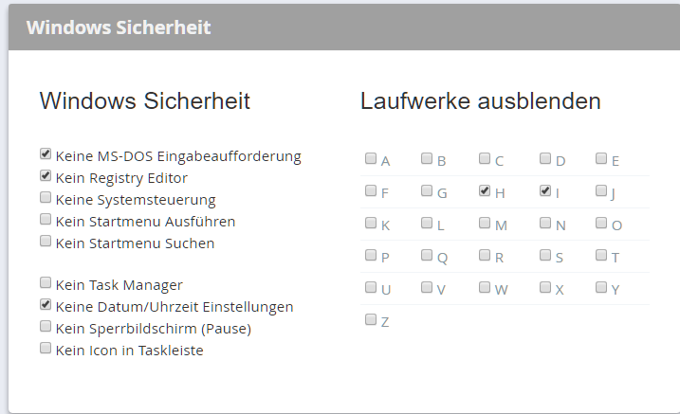

1. Funktion einer Software-Firewall   
   Untersucht den eingehenden und ausgehenden Datenverkehr eines Computers. Die Software Firewall hat den Vorteil das Paket zu Anwendungen sortiert und entsprechend behandelt werden können.
2. Kenntnisse über notwendige Einstellungen bei Virenscanner   
   Gescannte Verzeichnisse, scan häufigkeit, funktionen wie usb checks, Firewall etc. Abhängig vom Virenprogramm und benötigtem Umfang
3. Kenntnisse über Möglichkeiten Client-PCs vor Missbrauch zu schützen

Client-Management.Software muss aber strenge Richtlinien gegenüber des Datenschutzrechtes und anderem einhalten

1. Kenntnisse über sichere Planung von Backups   
   Die Planung von Backups häng stark von dem zu sichernden Material ab häufig reicht es die Daten einmal täglich zu sichern, nachts damit die Leistung für den betrieb nicht eingeschränkt ist. Bei kritischen Anwendungen allerdings kann es nötig sein den Backupzyklus zu verringern.
2. Kenntnisse über verschiedene Backup-Prinzipien   
   Voll: es werden alle Daten 1:1 gesichert  
   Differenziell: Anhand eines Vollbakups werden nur alle Daten bei darauffolgenden Backups gesichert die sich seit dem Vollbackup geändert haben.  
   Inkrementell: Anhand eines Vollbackups werden nur die Daten gespeichert die sich seit dem letzten Backup geändert haben.  
   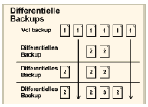 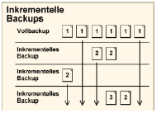
3. Kenntnisse über Backup-Medien und deren richtiger Lagerung   
   Als BackupMedien kommen langlebige Medien wie Magnetbänder oder Festplatten in Frage wobei letzteres Mittlerweile erheblich wirtschaftlicher ist und meist über NAS-Speicher (NetworkAttachedStorage) realisiert ist, welche es erlauben das Backup getrennt vom gesicherten System aufzubewahren(im besten Fall in einem anderen Gebäude). Die Monatssicherung sollte z.B. in einem Bankschließfach aufbewahrt werden.
4. ***Informatik und Gesellschaft***
5. Fachbegriff Big-Data   
   bezeichnet Datenmengen, welche beispielsweise zu groß, zu komplex, zu schnelllebig oder zu schwach strukturiert sind, um sie mit manuellen und herkömmlichen Methoden der Datenverarbeitung auszuwerten. Big Data wir oft im Zusammenhang mit der Ära der digitalen Kommunikation und deren Verarbeitung in sozialer und gesellschaftlicher Hinsicht gesehen.
6. Fachbegriff Web 2.0

durch die Mitwirkung der Benutzer geprägte Internetangebote

1. Fachbegriff Industrie 4.0
2. Industrie 4.0 ist, vereinfacht gesagt, der Einzug von Internet-Technologien wie dem „Internet der Dinge“ oder „Internet of Things ([IoT](https://digibusters.com/glossar/iot/))“ umgelegt auf die Produktion. Objekte wie etwa Maschinen, Werkzeuge oder Werkstücke – vom Transportbehälter bis zum Hochregal, vom Datenhandschuh bis zur Plantafel werden „smart“, denken also mit und kommunizieren direkt mit anderen Objekten
3. Fachbegriff IoT

Internet of Things: Das Internet der Dinge ist ein Sammelbegriff für Technologien einer globalen Infrastruktur der Informationsgesellschaften, die es ermöglicht, physische und virtuelle Gegenstände miteinander zu vernetzen und sie durch Informations- und Kommunikationstechniken zusammenarbeiten zu lassen.

1. Kentnisse über Vor- und Nachteile bei Nutzung von Sprachassistenten

Vorteile: Man brauch keine Handy um z.b einen Timer einzustellen. Praktisch

Nachteile: Man kann abgehört werden ohne das man es weiß also Sicherheit

1. Kentnisse über E-Government, digitale Signatur und Handy-Signatur

e-Government: E-Government bietet rund um die Uhr einen unbürokratischen, schnellen und bequemen Weg, mit den Behörden in Kontakt zu treten, sowie Anträge und Formulare online zu bearbeiten.

Digitale Signatur:

Digitale Unterschrift

Handy-Signatur:

Die Handy-Signatur ist Ihre persönliche Unterschrift im Internet. Sie ist der eigenhändigen Unterschrift gleichgestellt und somit Ihr digitaler Ausweis im Netz

1. Schutzmöglichkeiten vor Cookie-Tracking und Cookieless-Tracking   
   Private Browser(vermeidung der Speicherung) und Proxy Server(verschleierung der IP)
2. Kenntnisse über die Gefahr von Identitätsdiebstahl   
   Bezeichnet den Diebstahl und die Missbräuchliche Nutzung von persohnen beogenen Daten um bspw. Mit falschem Namen illegale Substanzen zu kaufen.
3. Fachbegriff Netzneutralität   
   Bezeichnet die Gleichbehandlung von Daten bei der Übertragung im Internet unabhängig von Sender und Empfänger.
4. Kenntnisse über Vor- und Nachteile bei Nutzung von biometrischen Daten   
   Vorteile: eindeutig, fälschungssicher  
   nachteil Infrastruktur Kosten
5. Inhalte von Unternehmensrichtlinien für Nutzung von sozialen Netzwerken  
   Verbieten, sperrung über Proxy oder vertrauen und Benutzern die Möglichkeit einräumen.
6. **Ergonomische Gestaltung eines Arbeitsplatzes**
7. Kenntnisse über die ergonomische Einrichtung eines Bildschirmarbeitsplatzes

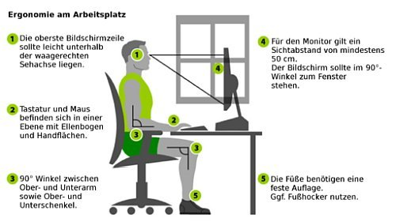

1. Kenntnisse über den optimalen Aufstellungsort von Bildschirmarbeitsplätzen unter Beachtung des Lichteinfalls  
   Entspiegelte Monitore verwenden, kein Lichteinfall von hinten. Keine Helle Festerfläche im Blickfeld
2. Kenntnisse der gesetzlichen Bestimmungen von Pausen bei Bildschirmarbeit

Nach 50 Minuten durchgehender Bildschirmarbeit muss eine Bildschirmpause von mindestens 10 Minuten erfolgen. Es ist möglich nach 2 Stunden 20 Minuten Pause zu machen, wenn es die Arbeit nicht anders ermöglicht

1. Kenntnisse über die ideale Höhe von Tisch/Tastatur, Bildschirmoberkante und Bildschirmabstand zum Benutzer   
   Unterschiedlich nach Personengröße  
   Tischhöhe 72cm Monitor Abstand 50-80cm
2. Kenntnisse über Schutzmaßnahmen zur Vorbeugung körperlicher Schäden bei sitzender Tätigkeit
   * Gerade sitzen
   * Kopf sollte an einer Nackenlehne abgestützt werden
   * Rückenlehne in S-Form
   * Ober und Unterschenkel sollten sich in einem 90 Grad Winkel befinden
3. Kenntnisse über körperliche Entspannungsübungen bei sitzender Arbeit
   * Ruhe Atmen
   * Strecken
   * Palmieren (etwas in der Hand verstecken)
   * Nackendehnung
   * Nackenentlastung
   * Rücken lockern